Programme Master « Finance de l’Entreprise »
Ancien programme avec ses équivalents du nouveau programme

Semestre 1 | Semestre 2 | Semestre 3
UEF :  - Gestion Financière (= Gestion Financière Approfondie, S1, UEF)  - Théories Financières (a disparu)  - Comptabilité de Gestion (a disparu)  UEM :  - Gestion de Portefeuille (= Gestion de Portefeuilles Financiers, S1, UEF)  - Entrepreneuriat (a disparu)  UED :  - Fiscalité et droit fiscal algérien (= Fiscalité d’Entreprise Approfondie, S2, UEF)  UET :  - Langue étrangère 1 (= Langue Etrangère Spécialisée 1, S1, UET) | UEF :  - Evaluation des Entreprises (= Evaluation des entreprises, S2, UEF)  - Ingénierie Financière Approfondie (= Ingénierie Financière, S2, UEF)  - Gestion Bancaire (a disparu)  UEM :  - Gestion de Trésorerie (a disparu)  - Communication et correspondance administrative (=Communication et rédaction administrative, S1, UEM)  UED :  - Droit des sociétés (a disparu)  UET :  - Langue étrangère 2 (=Langue Etrangère Spécialisée 2, S2, UET) | UEF :  - Gestion des Risques Financiers (= Gestion des Risques Financiers, S3, UEF)  - Gestion et Stratégies Financières (= Stratégie Financière, S3, UEF)  - Audit Financier (= Audit, S3, UEM)  UEM :  - Gestion obligataire (a disparu)  - Méthodologie de la Recherche Scientifique (= Méthodologie de préparation d’un mémoire de Master, S2, UEM)  UED :  - La Gouvernance de la Finance Internationale (a disparu)  UET :  - Informatique (= Logiciels Statistiques, S3, UET)
Nouveaux modules S1 | Nouveaux modules S2 | Nouveaux modules S3
- Politiques Financières Approfondies (UEF)  - Finance Islamique (UEF)  - Normes Internationales de l’information Financière (UEM)  - Analyse des séries temporelles (UED) | - Contrôle de Gestion Approfondi (UEF)  - Econométrie Financière (UEM)  - Législations Financière et Bancaire en Algérie (UED) | - Technologie Financière (UEF)  - Marketing des Services Financiers (UEM)  - Code des Marchés Publics (UED)
N.B : Les modules de l’ancien programme n’ayant pas d’équivalent sont présentés en rouge, et les modules de l’ancien programme qui possedent des équivalents ainsi que les nouveaux modules du nouveau programme sont présentés en vert.

Ancien programme Master Finance d’Entreprise
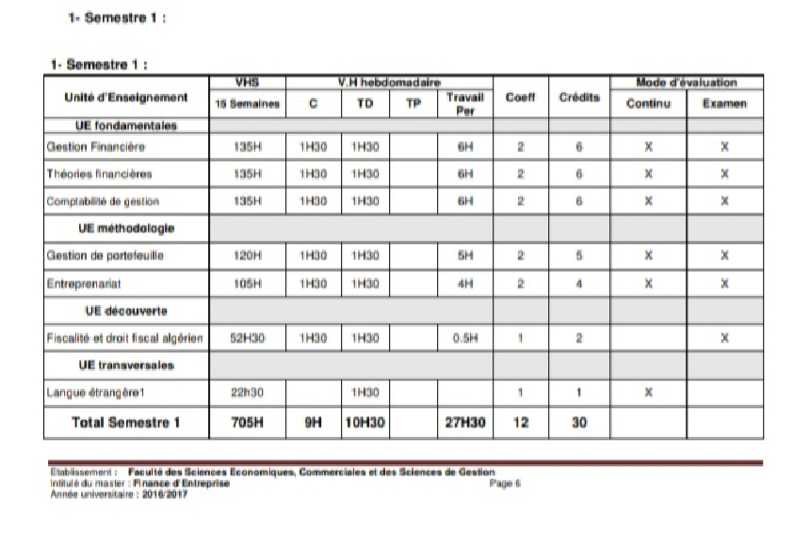
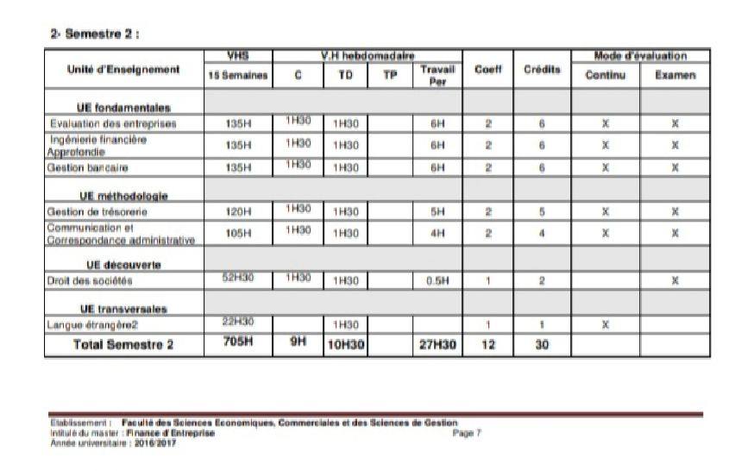
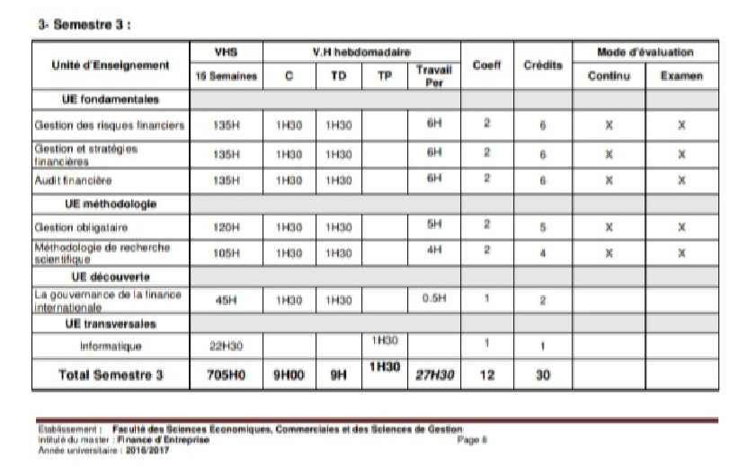

Nouveau programme Master « Finance de l’Entreprise »
